
厦门市2018届高中毕业班第一次质量检查
文综历史
24.公元1世纪初,王充在《论衡》中说:“‘《诗》三百,一言以蔽之,曰:思无邪。’《论衡》篇以十数,亦一言也,曰:疾虚妄。”对此理解正确的是,两部作品都
A.主张秉持实诚的作风 B.反对儒家思想神学化趋势
C.因切中时弊而被重视 D.表达了对社会稳定的期盼
25.南北朝时期,史籍中有关巴蜀豪族称谓的词汇通常有“大姓”、“大族”、“豪族”、“著姓”等等,但隋唐以来,“土豪”、“富室”、“富人”、“田家”等词汇取而代之,特别是中唐以后,这种情况变得尤为常见。这主要反映了
A.商品经济发展速度进一步加快 B.地方势力割据的风险加大
C.赋税制度调整加剧了土地兼并 D.传统宗法血缘组织的弱化
26. 表1
记述 | 出处
(崔彧)拜御史中丞……建言,选用台察官,若由中书必有偏徇之弊,御史官从本台选择……(帝)从之。 | 《新元史·崔彧传》
(崔彧)负才气,刚直敢言。……由刑部尚书拜御史中丞，彧言:“台臣于国家政事得失,民生休戚,百官邪正,虽三公将相,亦宜纠察。”……(世祖)从之。 | 《蒙兀儿史记·崔或传》
(卢)世荣居中书未十日,御史中丞崔彧言其不可为相,忤旨,下彧吏按问,免官。 | 《新元史·卢世荣传》
或居御史台久,……以故人疾之。……彧遂以病辞,成宗谕之曰:“卿之辞退,诚是已,然勉为朕少留之。” | 《元史·崔彧传》
表1为不同史籍中与崔彧有关的历史叙述。据此能够被认定的历史事实是
A.崔彧为元朝初期的中枢重臣 B.卢世荣遭致崔彧妒忌与攻击
C.御史台无法发挥应有的作用 D.崔彧因秩卑权重而积极监察
27. 表2
一 | 受政府招民垦荒政策驱动
二 | 受地区发展不平衡规律支配,为谋生而动
三 | 不堪繁重的赋役而离乡
四 | 商贸
明清时期两湖地区的移民运动,不仅持续时间长,而且规模庞大。表2为当时长久迁居该地区的移民原因分类表。在这四类移民中,前三类占绝大多数。据此可以推断
A.战乱与移民迁徙无关 B.长江流域开发重心向中上游转移
C.强制性移民占比较大 D.政府的传统政策制约了区域开发
28.轮船招商局成立之前,长江的航运业为外国公司垄断,但这些公司却有很大比重的华人资本,“华洋合资,华资为主,洋商主持”,不少洋行的许多轮船实际为华商所有。对此理解正确的是
A.列强尚未开始对华资本输出 B.中国近代造船业初步发展
C.新式航运需要专业化的管理 D.政府支持中外合资的模式
29.1901年,清廷宣布实行新政,要求内外臣工建言献策。两江总督刘坤一、湖广总督张之洞联合立宪派张謇等上奏《江楚会奏变法三折》,系统地提出了改科举、练新军、裁冗员、定商律等措施,成为清末新政的蓝图。由此可见
A.阻挠变法的顽固派已经垮台 B.地方势力主导新政进程
C.革命党起义刺激清政府变革 D.制度变革成为社会共识
30.1927年11月,宋庆龄、邓演达等发表《对中国及世界革命民众宣言》称,“农民必能于最近与城市之革命势力重心联合”,“(将来)政权主要的掌握在工农为中心的平民群众手上，其经济建设必超越资本主义之毒害向社会主义前进”。对此理解正确的是
A.三民主义开始与工农运动相结合 B.更多的革命者转变为马克思主义者
C.以农村为中心的革命新形势出现 D.部分国民党人继续弘扬新三民主义
31.1955年,毛泽东指出,农业合作社人少地少资金少,不能进行大规模的经营,不能使用机器,束缚了生产力的发展,在有条件的地方,可以适当把小社合并为大社。这种观点
A.直接导致了“大跃进” B.准确指出了农业存在的一些问题
C.成为“大包干干”的先声 D.忽视农村经济体制改革的重要性
32,古罗马奉行“没有告诉人,就没有法官”的信条,无论是私诉还是公诉都不能由法官主动发起,诉讼提起后承审员的选择乃至传唤被告和执行判决,都由当事人自主进行。古罗马司法权的被动性
A.使得法官在诉讼中无所作为 B.确保了司法权的中立性
C.有利于司法权与行政权分离 D.捍卫了罗马的共和体制
3.法兰西第三共和国实行议会制,从共和国初期到第一次世界大战爆发,它产生了50届政府,平均每年一届。一战之后,政府更迭速度加快,内阁平均寿命为6个月。产生这一现象的主要原因是
A.内阁不能有效制衡议会 B.两党制度下竞争激烈
C.战争导致社会动荡不安 D.总统拥有的权力过大
34． 表3
年份 | 劳动日平均  实物工资(公斤) |  | 学动日货币工资分类比重(%) |  |  | 出售农产品的货币  收入占农民全部  收入比重(%)
年份 | 谷类 | 土豆 | 4卢布  以下 | 4卢布  以上 | 不支付  工资 | 出售农产品的货币  收入占农民全部  收入比重(%)
1940 | 2.0 | 1.2 | 84.9 | 2.8 | 12.3 | 3.9
1942 | 1.0 | 0.3 | 71 | 4.1 | 24.3 | 58.8
1944 | / | / | 64.3 | 5.9 | 29.8 | 64.5
表3是苏联集体农庄农民收入统计表。据此可知,这一时期苏联
A.农民生活质量有效改善 B.集体农庄中个人经济有所发展
C.产业结构得到积极调整 D.工业快速发展依赖廉价劳动力
35.20世纪60年代以后,美国公众在外交事务上越来越积极,成为美国外交不可回避的“公众向度”。国务院一位官员不无夸张的说:“我们所要做的第一件事就是读报纸,这份报纸就是《纽约时报》,在国务院如果没有《纽约时报》是寸步难行的。”材料表明
A.报业巨头干预政府的决策 B.政府职能受公众制约
C.大众传媒推动外交民主化 D.外交呈现多元化格局
41.阅读材料,完成下列要求。(25分)
材料一
宋代茶馆即已遍布我国大江南北。据《都城纪胜》載载,临安的茶馆三教九流汇聚,不仅张挂名人书画,插四时花,还有弦歌和说书,社会上各种新闻和奇谈怪论在这里都能听到。对茶馆主来说,茶水费的收入有限,故他们往往兼营生意,如兼卖酒、汤、果汁等饮食。《东京梦华录》里提到“荼坊每五更点灯,博易买卖衣物图画花环领抹之类,至晓即散,谓之鬼市’”,还有茶馆“罗列灯球等求售,谓之灯市许多茶馆是家庭经营,投资少,只需有一个固定的经营场所,提供沸水、茶叶、茶具和桌椅便可开张。茶博士是茶馆主雇佣的伙计,在茶馆里挣钱的艺人多为流民。 ——摘编自杨永兵《试论宋代茶馆的功能》
材料二
20世纪以来,茶馆是市民日常生活的重要舞台。人们去茶馆会友、交易、推销、卖艺、闲聊,还有人讨论时事、宣传演讲、发动民众。不少茶馆特设“球房”,提倡“文明”、“健康”的娱乐,还提供电话和报纸等服务。悦来、可园等茶馆不仅上演根据美国小说《汤姆叔叔的小屋》改编的川剧《黑奴义侠光复记》,还多次组织慈善演出以支持赈灾等公益事业。但政府始终以维护公共秩序之名对荼馆加以控制,每家茶馆都有“休谈国事”的告白。国民政府时期,茶馆的数量及营业时间都被限制。40年代,一个包括茶馆数量、营业时间和顾客容量等更为激进的控制计划被提出,但遭到包括改良人士在内的大多数人反对,因为这极大地扰乱了民众的公共生活。 ——摘编自王笛《二十世纪初的茶馆与中国城市社会生活》
(1)根据材料一并结合所学知识,指出宋代茶馆的特点,并说明其积极作用。(12分)
(2)根据材料一、二并结合所学知识,分析与宋代茶馆相比,20世纪以来茶馆的变化及其原因。(13分)
42.阅读材料,完成下列要求。(12分)
材料
中国(近代)知识分子的困境,首先在于文化认同的两难。他们接受的教育是西方的,对中国文化了解不多。他们不自觉地离开中国,却又对中国投注了全部的心力。第二个困境则是上层与下层间的困境。他们多是有钱人家的子弟,不懂得民间疾苦,心中虽想为百姓谋福利,却往往不知道民间百姓的需求为何。内外的间隔、上下的间隔,使得知识分子基本上处在内心扯裂的情况下。他们急于改造中国,拉近中国与现代、百姓与上层的差距,又发现无法靠慢慢受地改革来实现理想。这一百多年来,中国知识分子可说是担起了超人的工作,但他们只
有一双泥腿,泥腿撑不住铜头、铁臂。 ——摘编自许倬云《从历史看时代转移》
结合材料与所学近代史相关知识,围绕“改造中国”这一主题自行拟定一个具体论题,并就所拟论题进行简要阐述(要求:论题明确、史实准确、史论结合、逻辑清晰)。
45.[历史—一选修1:历史上重大改革回眸](15分)
材料
1937年的大丰收使美国的经济形势变得严峻,罗斯福指出农业立法的主导思想,是战胜天气变化对农产品产量造成的波动,“保证消费者有充足的食物和纤维,停止浪费土地,减少巨大的剩余和灾难性短缺的缺口”。国会则明确农业政策的目标,是帮助农业生产者取得公平的价格和收入。1938年2月,罗斯福签署新《农业调整法》。该法将农产品分为基本农产品和非基本农产品,对前者实行强制性管控措施。农业部根据市场需求制定生产和销售配额,配颥由农场主表决通过后强制执行。执行控制计划的农场主,可以获得政府提供的预付土壤保护补贴,还能以农产品作为抵押获取贷款。农场主可根据来年的市场价格,决定归还现金还是置留抵押的农产品。政府则出责建立存储仓库,多余粮食通过销售体系解决部分存货,或发放给无力购买的急需者。这种以常平仓制度(中国古代政府调控粮价的重要举措)为核心的农业法律制度,有力保证美国农业生产的稳定和繁荣。 ——摘编自李超民《(1938年农业调整法)与常平仓:美国当代农业繁荣的保障》
(1)根据材料并结合所学知识,指出美国制定《1938年农业调整法》的目的。(7分)
(2)根据材料并结合所学知识,概括美国《1938年农业调整法》的特点。(8分)
46.[历史——选修3:20世纪的战争与和平](15分)
(略)
47.[历史—选修4:中外历史人物评说](15分)
材料
李准,清末任广东水师提督。光绪末,李准巡视南海,发现日本侵占东沙岛,李准据理力争,迫使日本将该岛交还中国。有鉴于“中国向不以领海为重,故于海面之岛屿,数千年来并无海图、任外人之侵占而不知也”,宣统元年,李准率舰再度查勘南海,探明岛屿15座,“勒石命名,挂黄龙之国旗焉。此地从此即为中国之领土矣”。他还对西沙、东沙、南沙群岛进行测量考察,且“绘之成图,呈于海陆军部及军机处存案”。在这份海图基础上,1912年出版的《中华民国边界海岸及面积区划图》中已绘出了较准确的南海疆界线。回粤后,李准编著了《广东水师国防要塞图说》,并奏请朝廷开发西沙、南沙。宣统三年,清廷把西沙、南沙群岛划归崖县管辖。身为清廷要员,李准镇压了黄花岗起义等多次革命党起义,故深为革命党人所恨,屡遭刺杀。辛亥革命后,李准宣布反正,使广东得以兵不血刃而宣告独立。20世纪30年代初,日本、法国侵占南海多座岛屿,已赋闲在家的李准在报上发表当年视察南海岛屿的相关文献,力证主权。新中国成立后,外交部也曾引用其著作,重中我国对南海诸岛的主权。至今西沙群岛仍有一个小岛以李准的名字命名。
—— 摘编自陈天锡《西沙岛东沙岛成案汇编》等
(1)根据材料并结合所学知识,概括李准一生主要活动的时代背景。(7分)
(2)根据材料并结合所学知识,对李准进行简要评价。(8分)

参考答案
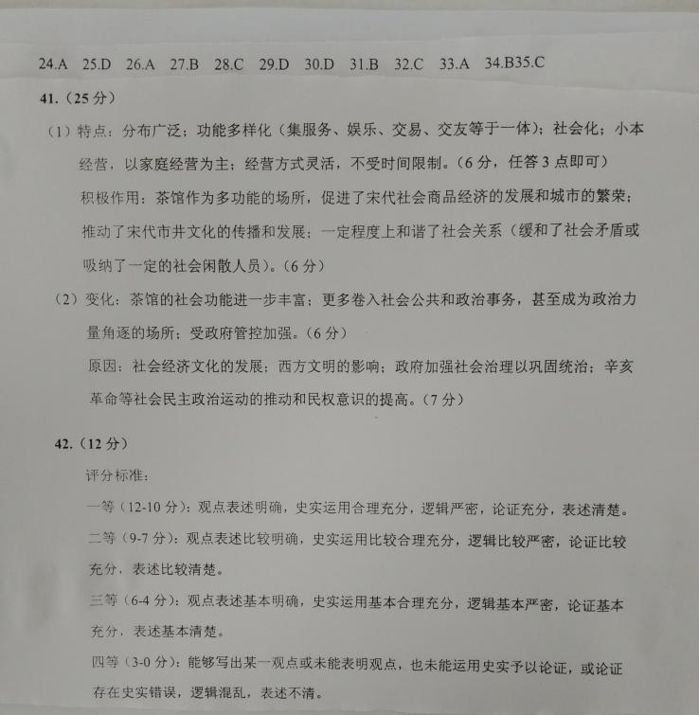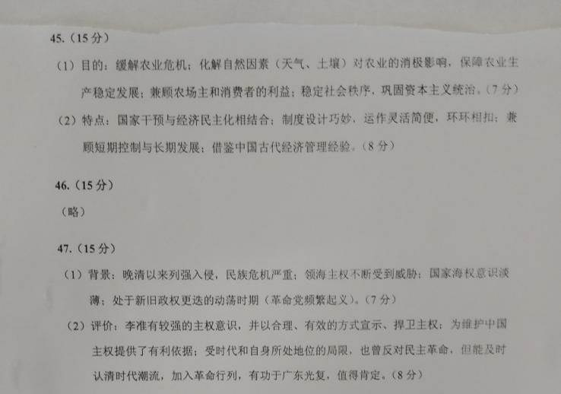

欢迎访问“高中试卷网”——http://sj.fjjy.org

